a,thuật toán tìm Kiếm Sinh Viên

a.1)tìm kiếm tuần tự

Dùng 1 vòng lặp để lần Lượt so sánh Họ Và Tên Của Hoặc MÃ Sinh Viên Của Sinh Viên

Trong kiểu tìm kiếm này, một hoạt động tìm kiếm liên tiếp được diễn ra qua tất cả từng phần tử.

Mỗi phần tử đều được kiểm tra và nếu tìm thấy bất kỳ kết nối nào thì phần tử cụ thể đó được trả về;

nếu không tìm thấy thì quá trình tìm kiếm tiếp tục diễn ra cho tới khi tìm kiếm hết dữ liệu.

a.2)Tim kiếm Nhị Phân

Nếu Mảng Đã Săp Xếp Thì tiến hành so sánh giá trị cần tìm với phần tử đứng giữa mảng

Ví dụ giả sử mảng đang sắp xếp tăng dần , công việc tìm kiếm phần tử x có thể triển khai như sau:

+ Xét đoạn mảng arr[left…right] cần tìm kiếm phần tử x. Ta so sánh x với phần tử ở vị trí giữa của mảng(mid = (left + right)/2). Nếu:

- Nếu phần tử arr[mid] = x. Kết luận và thoát chương trình.

- Nếu arr[mid] < x. Chỉ thực hiện tìm kiếm trên đoạn arr[mid+1…right].

- Nếu arr[mid] > x. Chỉ thực hiện tìm kiếm trên đoạn arr[left…mid-1].

Minh Họa

B,Thuât Toán Xóa Sinh Viên

Đầu Tiên Sẽ Xác Định Vị Trí Của Sinh Viên Cần Xóa

+Dịch chuyển mảng lùi 1 chỉ số – phần phía sau nơi xóa

+ Giảm số lượng phần tử

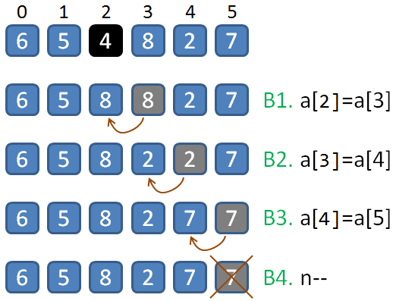

C) Thuật Toán Sắp Xếp quick sort

Chọn Phần Tử Cuối Làm pivot.Mục tiêu của công việc này là: Cho một mảng và một phần tử x là pivot. Di chuyển tất cả các phần tử của mảng mà nhỏ hơn x sang bên trái vị trí của x, và di chuyển tất cả các phần tử của mảng mà lớn hơn x sang bên phải vị trí của x. Khi đó ta sẽ có 2 mảng con: mảng bên trai của x và mảng bên phải của x. Tiếp tục công việc với mỗi mảng con(chọn pivot, phân đoạn) cho tới khi mảng được sắp xếp.

+Thuật Toán Phân Đoạn

Chúng ta bắt đầu từ phần tử trái nhất của dãy số có chỉ số là left,

và phần tử phải nhất của dãy số có chỉ số là right -1(bỏ qua phần tử pivot).

Chừng nào left < right mà arr[left] > pivot và arr[right] < pivot thì đổi chỗ hai phần tử left và right.

ần tử left và pivot cho nhau.

Xem hình minh họa phía dưới.